Правила дорожного движения для велосипедистов в 2017 году
Велосипед становится все более популярным транспортом как для передвижения, так и для поддержания здоровой формы. Соответственно становится все больше взаимодействий с другими участниками движения. Уже дважды вносились поправки в Правила дорожного движения для регулирования отношений. В этой статье Вы подробно узнаете все требования, установленные для велосипедистов в 2017 году.
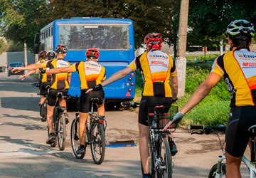
В первую очередь ознакомимся с основными терминами и определениями, которые необходимо знать велосипедистам.
"Велосипед" - транспортное средство, кроме инвалидных колясок, которое имеет по крайней мере два колеса и приводится в движение как правило мускульной энергией лиц, находящихся на этом транспортном средстве, в частности при помощи педалей или рукояток, и может также иметь электродвигатель номинальной максимальной мощностью в режиме длительной нагрузки, не превышающей 0,25 кВт, автоматически отключающийся на скорости более 25 км/ч. Главное, что следует отметить, велосипед - это транспортное средство. Все требования Правил относящиеся к транспортным средствам относятся в равной степени и к велосипедам. Велосипед может быть оснащен электродвигателем мощностью не более 0,25 кВт с автоматическим отключением на скорости более 25 км/ч.
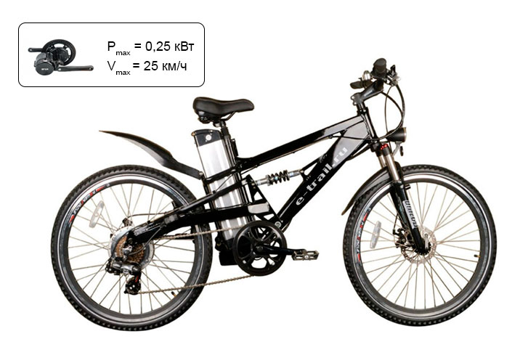Велосипед с электродвигателем
"Велосипедист" - лицо, управляющее велосипедом.Велосипедист - управляет велосипедом. Если велосипед вести рядом, то Вы уже становитесь пешеходом.
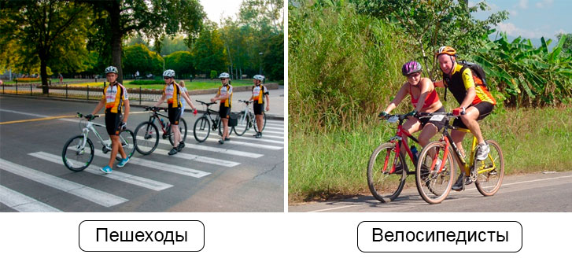Велосипедисты и пешеходы
"Велосипедная дорожка" - конструктивно отделенный от проезжей части и тротуара элемент дороги (либо отдельная дорога), предназначенный для движения велосипедистов и обозначенный знаком 4.4.1.
Велосипедная дорожка конструктивно отделена от проезжей части или тротуара, а также может быть выполнена в виде отдельной дороги, то есть образовывать полноценные перекрестки с автомобильными дорогами. Для ее обозначения обязательно наличие дорожного знака "Велосипедная дорожка".
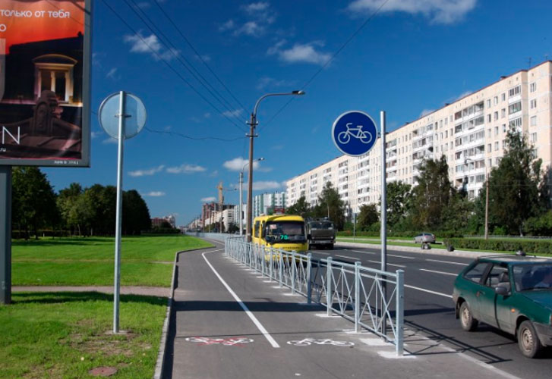Велосипедная дорожка
"Водитель" - лицо, управляющее каким-либо транспортным средством, погонщик, ведущий по дороге вьючных, верховых животных или стадо. К водителю приравнивается обучающий вождению.
Велосипедист также является водителем.
"Пешеходная и велосипедная дорожка (велопешеходная дорожка)" - конструктивно отделенный от проезжей части элемент дороги (либо отдельная дорога), предназначенный для раздельного или совместного с пешеходами движения велосипедистов и обозначенный знаками 4.5.2 - 4.5.7.
Относительно новый в Правилах дорожного движения элемент дороги, предназначенный для совместного или раздельного движения велосипедистов и пешеходов.
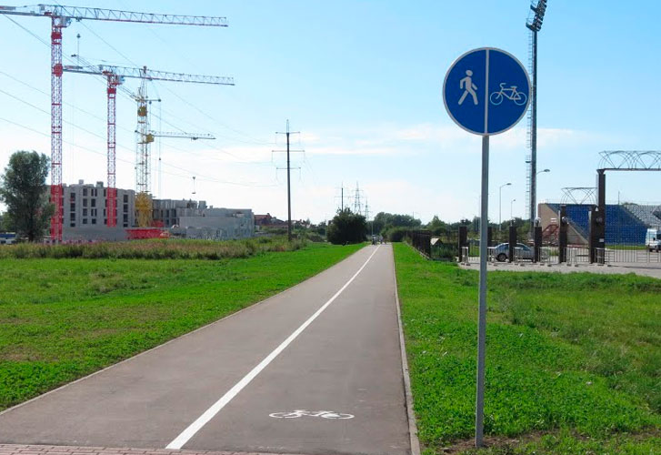Велопешеходная дорожка
"Полоса для велосипедистов" - полоса проезжей части, предназначенная для движения на велосипедах и мопедах, отделенная от остальной проезжей части горизонтальной разметкой и обозначенная знаком 5.14.2.
Последнее нововведение в ПДД - это специальная выделенная полоса на проезжей части дроги, аналогично, как и для движения маршрутных транспортных средств. Кроме велосипедов она предназначена и для движения мопедов.
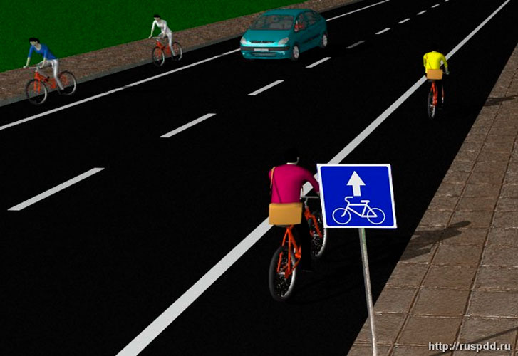Полоса для велосипедистов

Общие требования ПДД для велосипедистов
В этой части кратко отметим общие Правила для велосипедистов.

Светофоры
6.5. Если сигнал светофора выполнен в виде силуэта пешехода (велосипеда), то его действие распространяется только на пешеходов (велосипедистов). При этом зеленый сигнал разрешает, а красный запрещает движение пешеходов (велосипедистов).
Для регулирования движения велосипедистов может использоваться также светофор с круглыми сигналами уменьшенного размера, дополненный прямоугольной табличкой белого цвета размером 200 х 200 мм с изображением велосипеда черного цвета.

Сигналы маневрирования
8.1. Перед началом движения, перестроением, поворотом (разворотом) и остановкой водитель обязан подавать сигналы световыми указателями поворота соответствующего направления, а если они отсутствуют или неисправны - рукой. При выполнении маневра не должны создаваться опасность для движения, а также помехи другим участникам дорожного движения.
Сигналу левого поворота (разворота) соответствует вытянутая в сторону левая рука либо правая, вытянутая в сторону и согнутая в локте под прямым углом вверх. Сигналу правого поворота соответствует вытянутая в сторону правая рука либо левая, вытянутая в сторону и согнутая в локте под прямым углом вверх. Сигнал торможения подается поднятой вверх левой или правой рукой.
8.2. Подача сигнала указателями поворота или рукой должна производиться заблаговременно до начала выполнения маневра и прекращаться немедленно после его завершения (подача сигнала рукой может быть закончена непосредственно перед выполнением маневра). При этом сигнал не должен вводить в заблуждение других участников движения.

Световые приборы
19.1. В темное время суток и в условиях недостаточной видимости независимо от освещения дороги, а также в тоннелях на движущемся транспортном средстве должны быть включены следующие световые приборы:
- на всех механических транспортных средствах и мопедах - фары дальнего или ближнего света, на велосипедах - фары или фонари, на гужевых повозках - фонари (при их наличии);
- на прицепах и буксируемых механических транспортных средствах - габаритные огни.

Какая максимальная скорость велосипедиста?
Максимальная скорость движения велосипедиста ограниченна в равной степени, как и для других транспортных средств. В городе запрещено превышать установленный лимит в 60 км/ч, во дворах и жилых зонах разрешенная скорость не более 20км/ч. В обязательном порядке велосипедисты обязаны соблюдать требования дорожных знаком с ограничением скорости.
Кроме того, развить скорость выше 25км/ч велосипедист может только при помощи собственных сил, так как в соответствии с определением "Велосипед" развиваемая скорость велосипедным электродвигателем не может превышать 25 км/ч.

Расположение велосипедистов для движения на дороге
Требования для движения велосипедистов изложены в специальной главе Правил дорожного движения - "24. Дополнительные требования к движению велосипедистов и водителей мопедов". Эта часть требует особого внимания.

Для велосипедистов в возрасте старше 14 лет
24.1. Движение велосипедистов в возрасте старше 14 лет должно осуществляться по велосипедной, велопешеходной дорожкам или полосе для велосипедистов.
Важно. Данный пункт устанавливает обязанность велосипедистам старше 14 лет двигаться по специально выделенному участку дороги при его наличии. Движение по иным элементам дороги запрещено. Все последующие пункты устанавливающие иное расположение велосипедистов на дороге являются последовательностью исключений из первого пункта.

Движение по правому краю проезжей части
Первое исключение - допускается движение велосипедистов по правому краю проезжей части - в следующих случаях:
- отсутствуют велосипедная и велопешеходная дорожки, полоса для велосипедистов либо отсутствует возможность двигаться по ним;
- габаритная ширина велосипеда, прицепа к нему либо перевозимого груза превышает 1 м;
- движение велосипедистов осуществляется в колоннах;
И так, если отсутствует специальный выделенный участок дороги для движения велосипедов - велосипедист в первую очередь должен двигаться по правому краю проезжей части.

Движение по обочине
Второе исключение - движение по обочине:
- в случае, если отсутствуют велосипедная и велопешеходная дорожки, полоса для велосипедистов либо отсутствует возможность двигаться по ним или по правому краю проезжей части;

Движение по тротуару или пешеходной дорожке
Третье исключение - по тротуару или пешеходной дорожке:
- отсутствуют велосипедная и велопешеходная дорожки, полоса для велосипедистов либо отсутствует возможность двигаться по ним, а также по правому краю проезжей части или обочине;
- велосипедист сопровождает велосипедиста в возрасте до 7 лет либо перевозит ребенка в возрасте до 7 лет на дополнительном сиденье, в велоколяске или в прицепе, предназначенном для эксплуатации с велосипедом.
Как видите - движение по тротуару или пешеходной дорожке является крайним случаем для движения по ним велосипедистов. Будьте внимательны и следуйте этой последовательности при определении элемента дороги для движения на велосипеде.
Определение элемента дороги для движения на велосипеде

Для велосипедистов в возрасте от 7 до 14 лет
24.3. Движение велосипедистов в возрасте от 7 до 14 лет должно осуществляться только по тротуарам, пешеходным, велосипедным и велопешеходным дорожкам, а также в пределах пешеходных зон.
Велосипедистам до 14 лет запрещается движение по проезжей части и обочине.

Для велосипедистов в возрасте младше 7 лет
24.4. Движение велосипедистов в возрасте младше 7 лет должно осуществляться только по тротуарам, пешеходным и велопешеходным дорожкам (на стороне для движения пешеходов), а также в пределах пешеходных зон.
Велосипедисты младше 7 лет должны двигаться на участке дороги, предназначенном для движения пешеходов.

Правила движения велосипедистов по проезжей части
24.5. При движении велосипедистов по правому краю проезжей части в случаях, предусмотренных настоящими Правилами, велосипедисты должны двигаться только в один ряд.
Допускается движение колонны велосипедистов в два ряда в случае, если габаритная ширина велосипедов не превышает 0,75 м.
Колонна велосипедистов должна быть разделена на группы по 10 велосипедистов в случае однорядного движения либо на группы по 10 пар в случае двухрядного движения. Для облегчения обгона расстояние между группами должно составлять 80 - 100 м.

Правила движения велосипедистов по тротуару и пешеходным зонам
24.6. Если движение велосипедиста по тротуару, пешеходной дорожке, обочине или в пределах пешеходных зон подвергает опасности или создает помехи для движения иных лиц, велосипедист должен спешиться и руководствоваться требованиями, предусмотренными настоящими Правилами для движения пешеходов.
На тротуаре пешеходы и другие лица имеют полное преимущество перед велосипедистами. Это также относится и к пересечению дорог и пересечению выездов с прилегающих территорий при движении велосипедиста по тротуару.

Велосипедистам запрещается
- управлять велосипедом, мопедом, не держась за руль хотя бы одной рукой;
- перевозить груз, который выступает более чем на 0,5 м по длине или ширине за габариты, или груз, мешающий управлению;
- перевозить пассажиров, если это не предусмотрено конструкцией транспортного средства;
- перевозить детей до 7 лет при отсутствии специально оборудованных для них мест;
- поворачивать налево или разворачиваться на дорогах с трамвайным движением и на дорогах, имеющих более одной полосы для движения в данном направлении;
- двигаться по дороге без застегнутого мотошлема (для водителей мопедов).
- пересекать дорогу по пешеходным переходам.
Выделим запрет поворота налево на дорогах, имеющих более одной полосы в данном направлении и расположение велосипедиста перед поворотом.
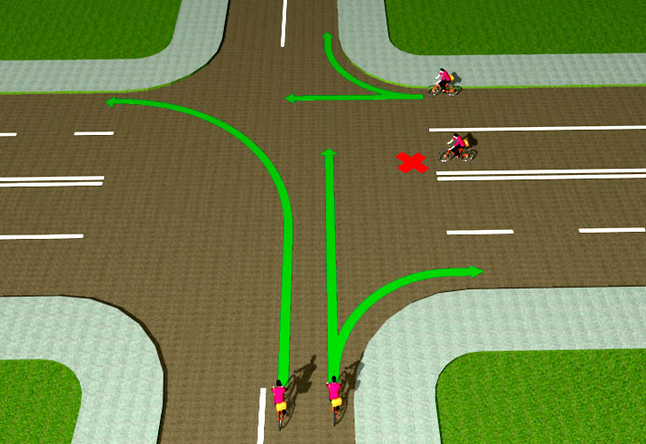Определение элемента дороги для движения на велосипеде
Перед совершением маневра велосипедист, являющийся водителем, должен занять соответствующее положение на проезжей части.
8.5. Перед поворотом направо, налево или разворотом водитель обязан заблаговременно занять соответствующее крайнее положение на проезжей части, предназначенной для движения в данном направлении...
Еще один важный момент, велосипедистам запрещается пересекать дорогу по пешеходным переходам. В случае нарушения этого требования велосипедист не имеет преимущества в движении.
Запрещена буксировка велосипедов и велосипедами.
24.9. Запрещается буксировка велосипедов и мопедов, а также буксировка велосипедами и мопедами, кроме буксировки прицепа, предназначенного для эксплуатации с велосипедом или мопедом.
Запрещено движение по автомагистрали.
16.1. На автомагистралях запрещается:
- движение пешеходов, домашних животных, велосипедов, мопедов, тракторов и самоходных машин, иных транспортных средств, скорость которых по технической характеристике или по состоянию менее 40 км/ч;

Привилегии велосипедистов
15 апреля 2016 года в Правила дорожного движения внесены изменения, разрешающие движение велосипедов по выделенной полосе для маршрутных транспортных средств.
18.2. На дорогах с полосой для маршрутных транспортных средств, обозначенных знаками 5.11, 5.13.1, 5.13.2, 5.14, запрещаются движение и остановка других транспортных средств (за исключением школьных автобусов и транспортных средств, используемых в качестве легкового такси, а также велосипедистов - в случае, если полоса для маршрутных транспортных средств располагается справа) на этой полосе.
Воспользоваться этим правом возможно, только если отсутствуют велосипедная и велопешеходная дорожки или полоса для велосипедистов.

Лишат ли водительских прав, если поймают пьяным на велосипеде?
Многие велосипедисты ошибочно полагают, что вождение велосипеда не несет за собой никакой ответственности. Не смотря на то, что со стороны контролирующих органов внимание велосипедистам уделено минимально, законом все равно предусмотрена ответственность за управление в состоянии алкогольного опьянения. В начале статьи мы отметили, что велосипед - это транспортное средство, а велосипедист - водитель.
Правила прямо запрещают управлять любыми транспортными средствами в алкогольном опьянении.
2.7. Водителю запрещается:
- управлять транспортным средством в состоянии опьянения (алкогольного, наркотического или иного), под воздействием лекарственных препаратов, ухудшающих реакцию и внимание, в болезненном или утомленном состоянии, ставящем под угрозу безопасность движения;
Могут ли лишить права вождения автомобилем, если поймают в нетрезвом состоянии на велосипеде? Обратимся к статье КоАП РФ по которой наказывают пьяных водителей:
1. Управление транспортным средством водителем, находящимся в состоянии опьянения, если такие действия не содержат уголовно наказуемого деяния, -
влечет наложение административного штрафа в размере тридцати тысяч рублей с лишением права управления транспортными средствами на срок от полутора до двух лет.
На первый взгляд кажется, что статья полностью подходит для велосипедистов и сотрудники могут попытаться привлечь по ней. Однако для движения на велосипеде не требуется специального права управления и получение, как и лишение такого права никак не связано с управлением велосипедом. Для велосипедистов в КоАП РФ предусмотрена специальная статья, определяюща ответственность.
Обратите внимание, если управлять скутером или мопедом в состоянии опьянения, применение данной статьи полностью правомерно. Исключение для этой статьи только велосипедисты.

Штрафы для велосипедистов
Статья 12.29. Нарушение Правил дорожного движения пешеходом или иным лицом, участвующим в процессе дорожного движения
2. Нарушение Правил дорожного движения лицом, управляющим велосипедом, либо возчиком или другим лицом, непосредственно участвующим в процессе дорожного движения (за исключением лиц, указанных в части 1 настоящей статьи, а также водителя транспортного средства), -
влечет наложение административного штрафа в размере восьмисот рублей.
3. Нарушение Правил дорожного движения лицами, указанными в части 2 настоящей статьи, совершенное в состоянии опьянения, -
влечет наложение административного штрафа в размере от одной тысячи до одной тысячи пятисот рублей.
Нарушения Правил дорожного движения рассмотренных в этой статье для велосипедиста будут стоить 800 рублей, а в случае совершения нарушения в состоянии опьянения от 1000 до 1500 рублей.

